San Cristóbal, 25 de noviembre de 2013

Prof. Miguel Useche
Presente.

Me dirijo a usted en la oportunidad de informarle que el Consejo de Departamento de Ingeniería Informática N° 028/2013 de fecha 25/11/2013, le ha designado como Jurado del Proyecto de Grado: “Implementación de la aquitectura de servicios Web y de una aplicación android para el Decanato de Investigación de la UNET”, cuyo autor es el Bachiller: Moncada Johan. C.I.V-19134.458, tutoreado por el Prof. Angel Gil, compartiendo el rol de jurado evaluador se encuentra, el Prof. Gabriel Chacón, y como Jurado Suplente el Prof. José Figueroa, dando así cumplimiento al Art. 18 de las Normas para la realización del Proyecto de Grado.
Agradezco notificar a este Departamento lo contemplado en el Art. 19 de las respectivas Normas, así como la valiosa cooperación que tenga a bien brindar a la función encomendada, y quedamos a sus gratas órdenes para cualquier información al respecto.

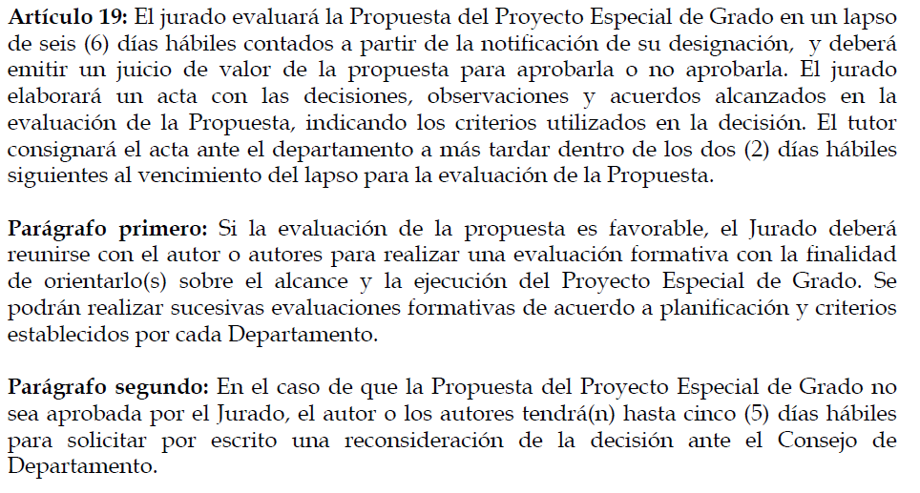

Sin otro particular y en espera de su receptividad a lo solicitado, quedo de Ud.

Atentamente,

Ing. María A. Valero de Clemente
Jefe del Departamento de Ing. Informática

